Guía de trabajo autónomo (plantilla)
El trabajo autónomo es la capacidad de realizar tareas por nosotros mismos, sin necesidad de que nuestros/as docentes estén presentes.
Centro Educativo:
Educador/a:
Nivel: Undécimo año.
Asignatura: Educación Física.

La presente guía pretende promover la actividad física en la casa de la población estudiantil del Tercer Ciclo y Educación Diversificada, integrando a la familia en este proceso.

La actividad física es esencial para el mantenimiento, mejora de la salud y la prevención de las enfermedades, para todas las personas y a cualquier edad. Esta contribuye en desarrollar un mejor estilo de vida, a través de beneficios fisiológicos, psicológicos y sociales.

Practicar al menos 60 minutos diarios de actividad física moderada o intensa; durante esta sesión de deben combinar actividades que refuercen las diferentes aptitudes físicas y ayuden en un mejor mantenimiento de los músculos y huesos. También se liberan endorfinas, sustancia que aumentan el estado de bienestar y disminuyen la sensación de dolor emocional.

La cantidad de veces que se puede realizar como mínimo es de tres veces por semana o incluso más días intercalando días de descanso.

- Me preparo para hacer la guía
Pautas que debo verificar antes de iniciar mi trabajo.
Materiales o recursos que voy a necesitar | El educador/a sugiere:  - Celular con acceso a internet.  - Un paño o alfombra.  - Una botella con agua potable.  - Ropa cómoda.
Condiciones que debe tener el lugar donde voy a trabajar | Espacio limpio y desinfectado (sala de la casa, corredor) de aproximadamente 2 metros cuadrados y preferiblemente ventilado. Incluso un patio al aire libre (si está dentro de la propiedad).
Tiempo en que se espera que realice la guía | Acorde a la recomendación de la Organización Mundial de la Salud (60 minutos diarios).

- Voy a recordar lo aprendido en clase.
Indicaciones | El educador/a:  - Redacta indicaciones claras de la tarea a realizar siguiendo un paso a paso.
Actividad  Preguntas para reflexionar y responder | El educador/a:  - ¿Por qué es importante mantenerse activo?  - ¿Qué actividades físicas puedo prácticas en mi casa?  - ¿Puedo promover la actividad física en el entorno familiar?
- Pongo en práctica lo aprendido en clase
Indicaciones | Nivel: Undécimo  Título: “Promoviendo salud: mi comunidad y yo activos y saludables”.  Aprendizajes colectivos e individuales por lograr:  Cómo organizar actividades para la promoción de salud, aplicando actividad física como eje central.  Habilidad: Estilos de Vida Saludables  Actividades:  El estudiantado debe realizar las diferentes sesiones de entrenamiento, estas las puede hacer solos o con el apoyo e involucrando a la familia. Por su parte al ser cinco sesiones, cada estudiante puede tener dos días de descanso intercalados en la semana o podría dejar el sábado y el domingo como días libre.  Día 1  Calentamiento para el inicio de la actividad física de los 5 días.  Circuito de cinco veces (15 jumping jacks + 15 sentadillas + 1 min de plancha).  NOTA: Se debe finalizar siempre ejecutando la rutina de estiramiento, esta se encuentra adjunta al final del documento.  Día 2  Calentamiento (verlo al inicio):  NOTA: Se debe finalizar siempre ejecutando la rutina de estiramiento, esta se encuentra adjunta al final del documento.  Día 3  Calentamiento (verlo al inicio):  De los ejercicios del día 1 y 2, crea tu propia rutina con 10 ejercicios diferentes.  NOTA: Se debe finalizar siempre ejecutando la rutina de estiramiento, esta se encuentra adjunta al final del documento.  Día 4  Calentamiento (verlo al inicio):  Es momento de que investigue sobre los siguientes ejercicios y arme tu propia rutina: Abdominales, desplante con salto, burpees, carrera en un mismo lugar, escaladores, plancha con codos. Lagartija con codos pegados al cuerpo (también puede agregar otros).  NOTA: Se debe finalizar siempre ejecutando la rutina de estiramiento, esta se encuentra adjunta al final del documento.  Día 5  Calentamiento (verllo al inicio:  De los ejercicios del día 1,2 y 4 crea tu propia rutina con 12 ejercicios diferentes.  NOTA: Se debe finalizar siempre ejecutando la rutina de estiramiento.  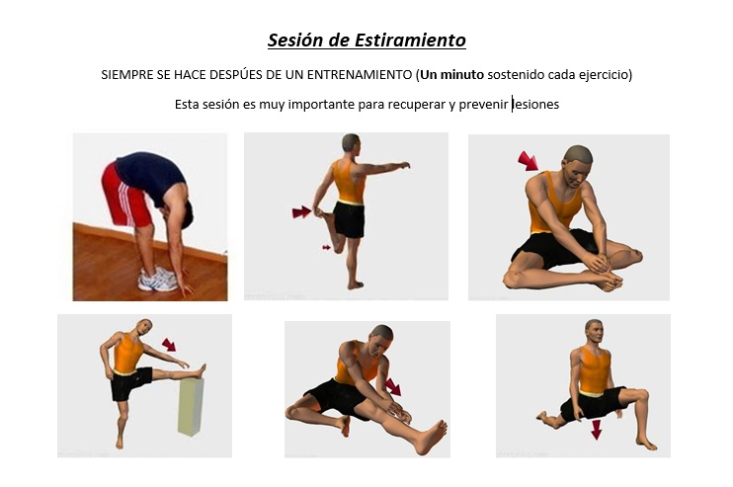
Indicaciones o preguntas para auto regularse y evaluarse | El educador/a:  - Promueve la autorregulación en las actividades, a través de escribir pautas que se realizan durante el proceso, por ejemplo:  - Leer las indicaciones y las tareas solicitadas.  - Subrayar las palabras que no conoce y buscar su significado.  - Sugerir “devolverse” a alguna indicación en caso de no haber comprendido qué hacer.  - Reviso si realicé todo lo solicitado o me faltó hacer alguna actividad  - Genera reflexión sobre lo realizado a través de plantear preguntas como:  - ¿Qué sabía antes de estos temas y qué sé ahora?  - ¿Qué puedo mejorar de mi trabajo?  - ¿Cómo le puedo explicar a otra persona lo que aprendí?

Ejemplo de matriz de autorregulación y evaluación que puede incluir en la guía de trabajo autónomo:

Con el trabajo autónomo voy a aprender a aprender
Reviso las acciones realizadas durante la construcción del trabajo.

Marco una X encima de cada símbolo al responder las siguientes preguntas
¿Leí las indicaciones con detenimiento?
¿Subrayé las palabras que no conocía?

¿Busqué en el diccionario o consulté con un familiar el significado de las palabras que no conocía?
¿Me devolví a leer las indicaciones cuando no comprendí qué hacer?

Con el trabajo autónomo voy a aprender a aprender
Valoro lo realizado al terminar por completo el trabajo.

Marca una X encima de cada símbolo al responder las siguientes preguntas
¿Leí mi trabajo para saber si es comprensible lo escrito o realizado?
¿Revisé mi trabajo para asegurarme si todo lo solicitado fue realizado?

¿Me siento satisfecho con el trabajo que realicé?
Explico ¿Cuál fue la parte favorito del trabajo?

¿Qué puedo mejorar, la próxima vez que realice la guía de trabajo autónomo?

